
2008「寰宇奇航follow me」暑假遊戲本

【不用出國就能認識全世界】
優質的兒童節目，能吸引小朋友的興趣、激發學童的學習動機與行為，進而達到學習的效果。公視歷年搭配寒暑假期的來臨，為學童選播或製作優質的兒童節目，並延伸節目學習價值發展遊戲本，讓小朋友透過有趣的遊戲，開展不同於學校學習的天地。

公視節目得獎無數、有口皆碑，並經常囊括國內外各項大獎，其中兒童及青少年節目更是箇中翹楚。今年暑假，公視要讓小朋友不用出國就能探訪世界各國的風俗文化，藉著遊戲與動手做來實現天馬行空的想像，還要跟著鏡頭跑到世界的最北端-北極，體驗極地的生活。而故宮奇航為了響應廣大觀眾迴響，推出新製播的第二季外，更在頻道重播第一季的內容，讓大小朋友透過第一季與第二季的故宮奇航，揭開世界級瑰寶背後的神秘面紗。

為了讓小朋友在暑假期間，可以有豐富多元體驗的暑假，特地邀請相關領域的專家，設計《2008寰宇奇航follow me》遊戲本，期望運用有趣的遊戲活動，開拓小朋友的多元智慧，與拓展原有的生活視野。

《2008寰宇奇航follow me》分為國字版與注音版，可依學童年級不同選擇，1-3年級適用注音版，4-6年級適用國字版，內容側重探索世界多元文化，拓展生活視野，引導學童做跨文化的學習，期望這些單元與活動成為學童學習的誘因，進一步在活動中體驗學習。

除了延續公視寒暑假教材讓學童能從歡樂中自學的特色外，遊戲本中還設計了學童創意作品競賽，主要希望學童能將從遊戲中完成的成果，和更多人一起分享，以激盪出更多的學習成效和創意。此外，公視也將發行相關節目的試看光碟和教學資源，期能讓親師生更便捷地近用公視教育素材。歡迎國小教育組織、機構來申請，特別優惠國小教師，以班級為單位，酌付工本費，即可獲贈本套教材。

【遊戲本內容】
1.規格：A4大小，橫式上下翻頁，特別色單色印刷，20頁。
2.版本：依使用對象需要，分為注音版、國字版二種遊戲本。
3.內容：注音版，注重引導與提示，多以小朋友生活經驗做為活動設計的參考依據，學習任務較為簡化，適
合中低年級學生；國字版，著重開放式思考與啟發，以開創兒童視野為主，適合中高年級學生。
4.使用條件：遊戲本為學童可獨立在家完成的創意任務，不設限一定得看過「暑假花路米」或「故宮奇航」特定子集才能完成。
5.遊戲本將委請國小師生實施前測，以求內容的適切性。
2008寰宇奇航follow me
融入節目 |  | 適用領域 | 內容簡介
 | 部落小當家 | 社會、生活領域、綜合領域 | 「長大」是什麼樣子呢？透過遊戲帶領學生認識台灣各地所舉行的成長儀式或需要通過的考驗來看成長的意義，也思考自己的未來，來個簡單的職業興趣探索。
 | 北極大冒險 | 自然與生活科技 | 帶領小朋友認識極地生態，並促使小朋友思考如何養成具節能減碳的生活習慣。
 | 科學DIY | 自然與生活科技 | 科學對於生活來說非常遙不可及嗎？運用科學遊戲與勞作，讓學童在過程中探索背後的科學原理。
 | 故宮奇航 | 藝術領域、  綜合領域 | 玩玩具是許多小朋友有興趣的事情，邀請小朋友觀察以前小朋友玩玩具的圖畫，來思考對於玩具的想法，並請小朋友訪問爸媽兒時最喜歡的玩具和他現在最喜歡的玩具差別？甚至進一步設計出自己理想中的玩具。
*公視教育資源網亦規劃《寰宇奇航follow me》主題教學區，內含影片導讀、遊戲本各單元之教學建議及延伸意涵、遊戲本Q&A以及相關教師研習活動，歡迎家長及教師們一同上網激盪喔！公視網址：http://www.pts.org.tw

【申請資格】
國小教育機構或教師（同一服務單位請統合填表申請）、（若由家長代為申請，請務必事先知會級任老師，並於
申請表上留下教師聯絡資料。）

【工本費】 每本50元。
A.國小班級集體申請優惠價300元／每套（36本），但每班申請量以36本為限，追加數量以工本費每本10元計。
B.個別申請則以每本50元計算。

【申請日期】
即日起至 2008 年6月5日止。（以繳款日期為準，教材送完即止，並統一於6月6日起依繳款順序分批寄出）

【申請步驟】
步驟一：詳閱本申請網頁，如有任何問題請洽公視公行部（02）2633-2000轉9或公視網站www.pts.org.tw查詢。
步驟二：詳填線上申請表，並列印申請表留存。
步驟三：預付工本費 （信用卡線上刷卡者，可在線上完成申請作業。採取劃撥和信用卡傳真者，則需列印線上申請表格，連同劃撥收據或所填寫好的刷卡資料回傳至公視。線上申請時如獲贈公視優質兒童節目光碟，必須在二天內將預付的工本費收據或刷卡資料傳真至公視，始得獲得贈品。）

劃撥 | 戶名／公共電視 帳號／1921-3335劃撥單備註欄務必寫明「申請2008寰宇奇航follow me遊戲本、發票抬頭、服務單位、聯絡人姓名/電話/住址」(通訊資料需與申請表填寫的一致)。
信用卡線上刷卡 | 直接使用信用卡線上刷卡付費即可。
信用卡傳真 | 線上列印信用卡付費單或直接使用附件一表單，詳填刷卡人基本資料（信用卡種類、持卡人簽名、身份證字號、卡號、發卡銀行、有效日期、刷卡金額）。
步驟四：將專用申請表傳真回公視公行部（02）2633-8124。若是採取劃撥付費者，請附上劃撥收據，選擇線上信用卡付費者，不需回傳申請表。付款動作完成後，皆請主動來電確認 。
步驟五：請於2008/5/19後上網查核申請資料是否有誤。

【贈品】 1.贈送規則
方案A | 凡公視之友教師會員採班級申請者，可加贈《2008寰宇奇航follow me》搭配節目之試看光碟乙片（適用現有會員、續捐或新加入會員）。《2008寰宇奇航follow me》試看光碟內含節目各一集。 《此寰宇奇航試看光碟配送日期礙於配合節目後製時間和品質考量，無法和遊戲本同時配送，將會另於六月獨立配送給申請的教師會員，造成您的不便，請多包涵》
方案B | 凡於5/22前完成班級集體申請程序，申請國字、注音任一版本達 4套及以上且完成繳款者，可獲贈《跟書去旅行》或《南非的原汁原味》試看DVD一片，光碟贈送順序依申請時間排序，數量有限，送完即止。
註 | 線上申請者如獲贈光碟，且選擇傳真刷卡或劃撥時，必須在兩天內傳真工本費收據（傳真刷卡單、劃撥單收據）至公視，否則將視為自動放棄所獲得之贈品光碟，且所放棄之贈品光碟將提供後續申請者選擇。
2.贈品內容
編號 | 光碟名稱 | 片長 | 內容說明
1 | 跟書去旅行試看光碟 | 內含2集 | 運用繪本導讀的方式，帶領學生進入閱讀的樂趣，並透過延伸思考呈現主題，適合運用在閱讀教學上，帶領學童領略繪本閱讀的樂趣中。  試看片內容：第1集 花婆婆，第2集 薩琪沒有小雞雞。
2 | 暑假花路米-南非的原汁原味試看光碟 | 內含1集 | 適合教師運用在多元文化主題的教學上，有南非小朋友的生活，還教你做出具有異國風味的美食喔。
【搭配節目內容】
節目名稱：暑假花路米、故宮奇航

頻 道： ，如有異動請以公視頻道播出為準。
播出時段：2008/06/30起，週一至週四下午6：00--6：30（首播），週六、週日8：00--9：00（重播I）。
播出內容：
週一 | 週二 | 週三 | 週四
6/30【文化篇】部落小當家 | 7/1【暖化篇】北極大冒險 | 7/2【DIY篇】科學Diy | 7/3【環保篇】德國環保之旅（重播）
7/7【文化篇】部落小當家 | 7/8【暖化篇】北極大冒險 | 7/9【DIY篇】科學Diy | 7/10【環保篇】德國環保之旅（重播）
7/14【文化篇】部落小當家 | 7/15【暖化篇】北極大冒險 | 7/16【DIY篇】科學Diy | 7/17【環保篇】德國環保之旅（重播）
7/21【文化篇】部落小當家 | 7/22【暖化篇】北極大冒險 | 7/23【DIY篇】科學Diy | 7/24【環保篇】德國環保之旅（重播）
7/28【文化篇】部落小當家 | 7/29【暖化篇】北極大冒險 | 7/30【DIY篇】科學Diy | 7/31【環保篇】德國環保之旅（重播）
8/4 【文化篇】部落小當家 | 8/5【暖化篇】北極大冒險 | 8/6【環保篇】德國環保之旅（重播） | 8/7【環保篇】德國環保之旅（重播）
8/11【故宮奇航第一季1.2】 | 8/12【故宮奇航第一季3.4】 | 8/13【故宮奇航第一季5.6】 | 8/14【故宮奇航第一季7.8】
8/18【故宮奇航第一季9.10】 | 8/19【故宮奇航第二季11.12】 | 8/20【故宮奇航第二季13.14】 | 8/21【故宮奇航第二季15.16】
8/25故宮奇航第二季17.18 | 8/26【故宮奇航第二季19.20】 | 8/27【故宮奇航精華版（1）】 | 8/28【故宮奇航精華版（2）】
【內容試閱】以下內容為初稿，僅提供試閱，目前尚在編輯期中，內容均以最後完稿為準。
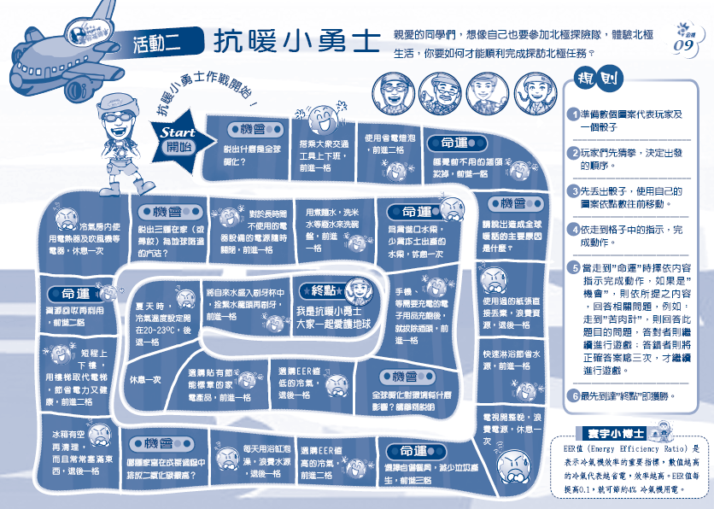

附件一
共傳 頁，本頁是第 頁*本表傳真後請留存備查
2008「寰宇奇航 follow me」暑假遊戲本 申請表

（本表可自行影印使用，也可上公視網站填寫線上專用申請表）
*申請日期：即日起至6月5日止（以繳款日期為準，送完即止，教材統一於2008年6月初開始依繳款順序分批寄出。）
代表申請人&聯絡人： 任教年級： 學校： 縣／市 國小
電話：（O） 分機 (M) （H） e-mail：
校址：□□□□□ (請一律填寫學校地址，以方便配送作業。)
發票抬頭或開立方式：(毋需則免填) 統一編號：
﹡若需要分開班級開立發票抬頭，請於後方空格說明。發票抬頭：
-------------------------------------------------------------------------------------------------------------------------------------
2008「寰宇奇航follow me」暑假遊戲本
班級集體申請  （遊戲本數量依班級數配贈，每班以36本為上限） |  | B.以班級為單位追加數量 |  |  | C.非以班級為單位申請者
國小班級優惠  每班工本費300元 |  | 國字版  每本10元 |  | 注音版  每本10元 | 國字版  每本50元 |  | 注音版  每本50元
共需國字版 本（ 班份）  注音版 本（ 班份）  *如班級人數少於36人次，仍可以每班300元工本費購買。  *如需追加數量請利用B欄，填寫追加數量於欄位中。 |  | 共 本 |  | 共 本 | 共 本 |  | 共 本
□ 遊戲本需依班級分裝。(若有此需求者，請勾選，並填寫分裝方式)

分裝方式
合計：共需國字版共 本；注音版共 本；費用共 元
共有公視之友會員 位(請於底下備註欄填寫會員資料)；可獲《2008寰宇奇航follow me》搭配節目之試看光碟乙片共 片。（說明：網路認同會員恕無法贈送）
公視之友會員姓名及編號備註欄
會員姓名 | 會員編號 |  | 會員姓名 |  |  | 會員編號
單一申請者凡於5/22前完成班級集體申請套數達4套及以上且完成繳款者，可獲贈《暑假花路米-南非的原汁原味》或《跟書去旅行》試看片乙片。選擇：□暑假花路米-南非的原汁原味 □跟書去旅行
-------------------------------------------------------------------------------------------------------------------------------------
- 如您採劃撥付費申請，請將收據浮貼於此欄，劃撥時請務必於備註欄註明申請2008寰宇奇航follow me遊戲本、發票抬頭、服務單位、聯絡人姓名、電話、住址，且需與本申請表填寫內容一致。
戶名/公共電視/帳號19213335
(2)如您採信用卡付費申請，請填寫以下刷卡人基本資料（採線上刷卡者則請詳填網頁表格）
□聯合信用卡 □VISA □MASTER □JCB
持卡人簽名： 身分證字號：□□□□□□□□□□
（與信用卡上簽名一致）
卡號：ˍˍˍˍˍˍˍˍˍˍˍˍˍˍˍ 發卡銀行：
有效期限 年 月止 金額 仟 百 拾 元整 NT$ 元
*填妥後請傳真至公視公服部(02)2633-8124，並於2008/5/19後上網www.pts.org.tw查核，謝謝！
*如欲加入公視之友者，請逕洽公視公服部（02）2633-2000#9，將有專人為您服務。

